喵喵，先是11号放假后玩，又是17号后旅途玩，然后又19号后到家玩。到现在都玩了好久啦，要开始发力啦。好在临行前在某宝购置了一批东东直接送到家里来，估计够折腾一个寒假啦。最先折腾的就是从上学期一开始就想折腾的机械臂，无奈那个由于一些原因没继续下去，这次的机械爪子虽然比那个LOW好多，但毕竟毕竟毕竟我还是很喜欢去搞下去的。

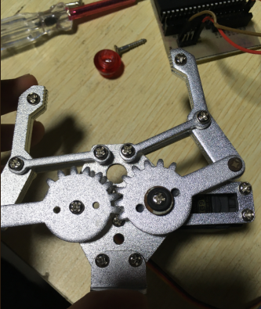

题外话再说一下步进电机，上次想整理的没整上。步进电机主要是依靠定子线圈序列通电，顺次在不同的角度形成磁场，推拉定子旋转。可以省掉用于测量电机转角的传感器。举个栗子：扫描仪经常有一个动作，就是在真正扫描之前，扫描器要从滑轨一头先快速运动到另一头。其实是系统在找位置零点，里面用一个步进电机，驱动扫描器运动。但是开始执行扫描任务时，系统并不知道那个扫描器的确切位置（因为毛位置传感器），所以它只能先驱动扫描器向滑轨另一边走，在滑轨的尽头有一个触碰开关，一旦扫描器碰到它，就会产生电信号。

酱紫系统就知道扫描器走到了尽头，这时候就确定了扫描器的位置，酱紫就可以开始扫描了。

步进电机在执行完任务就关闭，所以一旦有震动什么的，扫描器就很容易移位，所以下一次步进电机上电后，要重新执行前面动作去确定扫描器位置。

先要说舵机是什么就先要了解一下伺服电机。**伺服电机主要用于比较精准的位置、速度或力矩输出。**准确来说，它不是一个电机，而是一个电机系统，包含电机、传感器、控制器。上次提到的直流无刷电机可以是伺服电机里面的一部分，交流电机也可以是，但它们并不是伺服电机。

**舵机含义：**

舵机这名儿是玩航模、船模的人起的，因这电机常用于舵面操纵。其实它就是个低端的伺服电机系统，也是最常见的伺服电机系统，也叫微型伺服马达。它接受一个简单的控制指令就可以自动转动到一个比较精确的角度[将PWM信号与电位器的电压相对比，通过硬件电路实现固定控制增益的位置控制]。也就是说，它包含了电机、传感器、控制器，是一个完整的伺服电机系统。

**舵机结构：**

简单来说就是集成了直流电机、电位器、电机控制器、减速齿轮组等，并封装在一个便于安装的外壳里的伺服单元。它安装了一个电位器（或其它角度传感器）来检测输出轴转动角度，控制板根据电位器的信息能比较精确的控制和保持输出轴的角度。

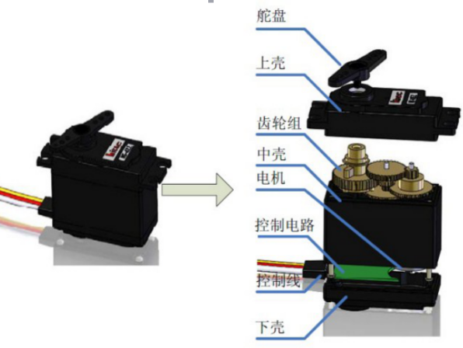

**舵机选型：**

舵机电机按直流伺服电机的标准选用，根据电机种类、负载力矩、转速、工作电压等要求。

舵机一般用空心杯电机，有用有刷的，也有用无刷无感的。空心杯电机属于属于直流、永磁、伺服微特电机，结构上突破了传统电机的转子结构形式，采用的是无铁芯转子，也叫空心杯型转子。有刷空心杯电机转子无铁芯，无刷空心杯电机定子无铁芯。

转速：由舵机无负载情况下转过60度角所需时间来衡量，常见舵机速度一般在0.11~0.21s/60°之间。

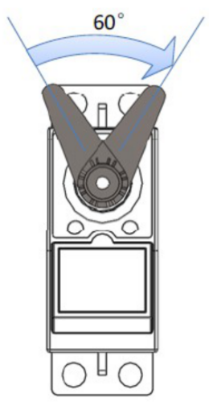 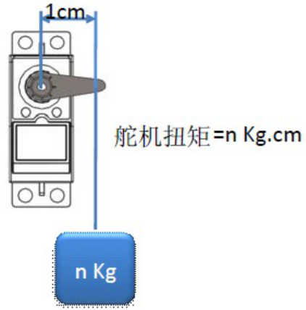

转矩：在舵盘上距舵机轴中心水平距离1CM处，舵机能带动的物体重量。  
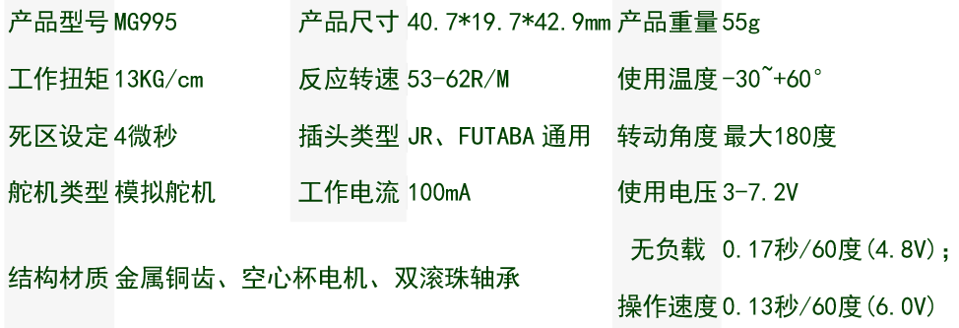

**舵机工作原理：**

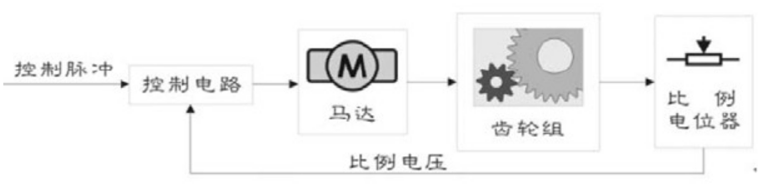

控制电路接收信号源的控制脉冲，并驱动电机转动；

齿轮组将电机的速度成大倍数缩小，并将电机的输出扭矩放大响应倍数，然后输出；

电位器和齿轮组的末级一起转动，测量舵机轴转动角度；

电路板检测并根据电位器判断舵机转动角度，然后控制舵机转动到目标角度或保持在目标角度。

模拟舵机需要一个外部控制器（遥控器的接收机）产生脉宽调制信号来告诉舵机转动角度，脉冲宽度是舵机控制器所需的编码信息。舵机的控制脉冲周期20ms，脉宽从0.5ms-2.5ms，分别对应-90度到+90度的位置。如下图所示：

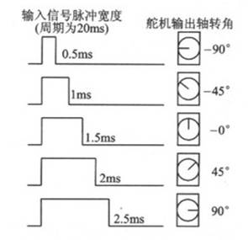

控制信号由接收机的通道进入信号调制芯片，获得直流偏置电压。它内部有一个基准电路，产生周期为20ms，宽度为1.5ms的基准信号，将获得的直流偏置电压与电位器的电压相比较，获得电压差输出。最后，电压差的正负输出到电机驱动芯片决定电机的正反转。当电机转速一定时，通过级联减速齿轮带动电位器旋转，使得电压差为0，电机停止转动。

再举个栗子：信号线输入的pwm，它的周期是20ms，2.5ms对应90度，那么这个pwm的高电平时间就是2.5ms，低电平时间就是17.5ms。比如说舵机现在已经转到90度了，那么需要给信号线输入一个1.5ms的高电平18.5ms的低电平的pwm波能让它转回0度 。MG995舵机的速度是0.17秒/60度，那要从90度转回0度是需要225ms，也就是我们在控制的时候只需要输出一个周期的（1.5ms的高电平，18.5ms的低电平的）pwm，而它在实现90度转动的过程则需要225ms，如果我们在之后好要实现其他角度的转动，那么相对应的控制pwm应该在上一个控制pwm的225ms之后发出，也就是说， 在实现90度转动的过程则需要225ms，如果我们在之后好要实现其他角度的转动，那么相对应的控制pwm应该在上一个控制pwm的225ms之后发出，说得更详细点就是：在转动的225ms时间里，需要一直保持1.5ms的高电平，18.5ms的低电平的脉宽，之后再实现其他的转动。

**Futaba 3003电路：**

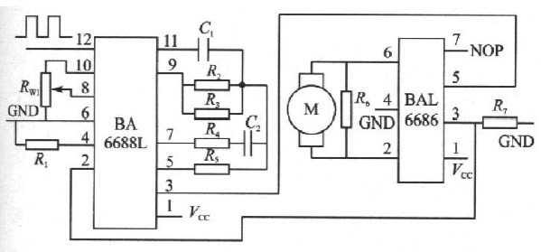

PWM由接收通道进入信号解调电路BA6688的12脚，这是周期20ms，脉宽0.5ms-2.5ms之间的PWM信号。该PWM信号和内部以5K电位器实际电压为基准的脉冲进行比较，得到的脉冲进行展宽后给H桥，H桥根据展宽后的脉冲信号驱动电机。解调后的直流偏置电压和通过电位器得到反馈电压进行比较得到电压差，BA66898根据该电压差通过3脚输送的PWM信号给电机驱动电路BAL6686驱动电机正反转，同时电机转动带动电位器转动，导致比较后的电压差变化，直到电压差为0，电机停止。

叠加在5K的电位器反馈电压之上的还有一个Motor Back EMF，意思是电机反向电动势。根据电磁感应定律，无论作为电动机还是作为发电机运行，电枢都会产生感应电动势。发电机中的感应产生的电动势就称为感应电动势，电动机的感应电动势一般称为反电动势。电动机的感应电动势会和转速成比例变化。通过搭建桥式伺服电路，可以或许电动机的反电动势，通过和给定的基准电压进行比较，可以实现简单的速度换控制。3003用这样的方式来进行速度伺服控制，保证舵机的最高速度稳定。而电位器只是进行点位控制，做简单的位置闭环。

**单片机控制思路：**

用单片机作为舵机的控制单元，使PWM信号的脉冲宽度实现微秒级的变化，从而提高舵机的转角精度。单片机完成控制算法，再将计算结果转化为PWM信号输出到舵机，由于单片机系统是一个数字系统，其控制信号的变化完全依靠硬件计数，所以受外界干扰较小，整个系统工作可靠。

单片机系统实现对舵机输出转角的控制，必须首先完成两个任务：

1. **产生基本的PWM周期信号，即20ms的周期信号；**
2. **调整脉宽，即单片机模拟PWM信号的输出，并调整占空比。**

当系统中只需要实现一个舵机的控制，采用的控制方式是改变单片机的一个定时器中断的初值，将20ms分为两次中断执行，一次短定时中断，一次长定时中断。举个栗子：想让舵机转向左极限的角度，它的正脉冲为2ms，则负脉冲为20-2=18ms，所以开始时在控制口发送高电平，然后设置定时器在2ms后发生中断，中断发生后，在中断程序里将控制口改为低电平，并将中断时间改为18ms，再过18ms进入下一次定时中断，再将控制口改为高电平，并将定时器初值改为2ms，等待下次中断的到来，如此反复实现PWM信号输出到舵机。用修改定时器中断初值的方法形成脉冲信号，调整时间段的宽度使伺服电机灵活运动。

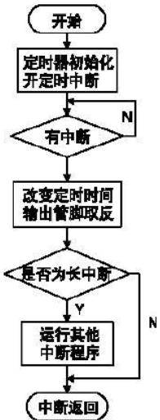

好吧说起来容易，操作起来还真不容易，还是恶补一下51吧，主要就是用的定时器中断这块。首先特想弄清楚初值这个。

单片机中12分频的意思是单片机的标准运算速度是晶振的12分之一，12分频就是频率除以12，频率的12分之一。

比如晶振是12MHZ，时钟周期为1/12MHZ=1/12us；12分频后就是1MZHZ，机器周期为

1/1MHZ=1us，也就是计数器完成加1这个动作，正好是一个机器周期。机器周期=12个时钟周期=12 * 1/12us=1us，也就是计时器加1需要的时间1us。

设单片机时钟电路的振荡频率Fosc为11.0592MHZ,则经12分频后得到机器周期T0:

**机器周期T0=1/(Fosc/12)=12/Fosc=12/11.0592=1.085us**

计数要将最大值减去实际要计数的值放进寄存器里：

**计数初值=2^n-实际计数值**

n由工作方式TMOD决定的位数

工作方式0的n为13,2^13=8192；工作方式1的n为16,2^16=65536

**实际计数值=**定时时间/机器周期=50ms/1.085us

**=Fosc*定时时间/12=50ms*11.0592M/12**=46083

TH0=(65536-46083)/256

TL0=(65536-46083)%256

栗子1：单片机时钟频率为12MHZ,计算在工作模式1情况下20ms的定时器初值。

机器周期T0=12/12=1us

实际计数值=20ms/1us=20000

TH0=(65536-20000)/256=177=B1

TL0=(65536-20000)%256=0=E0

**初值=65536-120000000*0.02/12=65536-20000=45536=0xB1E0**

**TH0=B1**

**TL0=E0**

栗子2：单片机时钟频率为11.0592MHZ,计算在工作模式1情况下20ms的定时器初值。

机器周期T0=12/11.0592=1.085us

实际计数值=20ms/1.085us=18433

TH0=(65536-18433)/256=183=B7

TL0=(65536-18433)%256=255=FF

**初值=65536-11059200*0.02/12=65536-18432=47104=0xB800**

**TH0=B8**

**TL0=00**

放图：

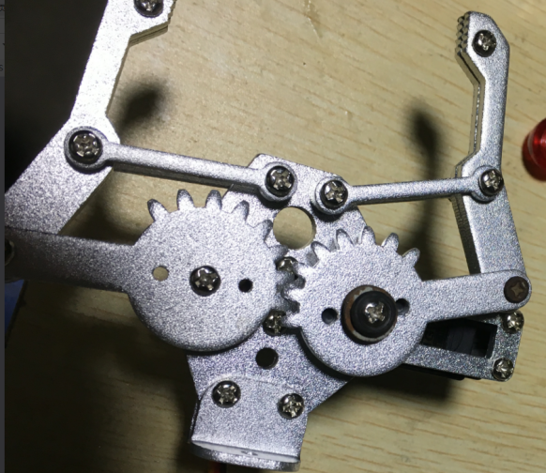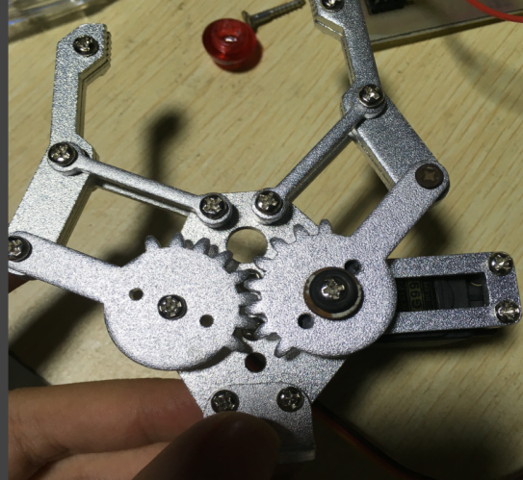

花了两三天在床上，不是睡觉就是搞这个就是喜欢亚文翻他的料，嘿嘿，总算能动啦，噢耶！